SMART FITNESS
Présentation du projet « Smart fitness »
« Manage your fitness center »
Laurent Picard
Juin 2019



More connected, more advantageous



Table des matières
Introduction Erreur ! Signet non défini.
1 – Genèse du projet Erreur ! Signet non défini.
1.1 Analyse de la concurrence Erreur ! Signet non défini.
1.1.1 Le marché Erreur ! Signet non défini.
1.1.2 Le modèle connecté Erreur ! Signet non défini.
1.2 Les motivations du projet Erreur ! Signet non défini.
1.3 Les utilisateurs de l’application 6
1.3.1 L’axe clientèle 6
1.3.2 L’axe gérance 6
1.4 Contextualisation de l’application Erreur ! Signet non défini.
2.Modélisation 8
2.1 Analyse des besoins utilisateurs 8
2.1.1 Diagramme package 8
2.2 Réservation en ligne d’une séance (fonctionnalité « réservation ») 9
2.2.1 Diagramme de cas d’utilisation 9
2.2.2 User Story « Service d’inscription » Erreur ! Signet non défini.
2.2.3 User Story « Service d’inscription » Erreur ! Signet non défini.
2.2.4 User Story « Constituer une séance en réservant un ou plusieurs équipements » Erreur ! Signet non défini.
2.2.3 Diagramme de séquence 12
2.3 Package manager 13
2.3.1 La gestion du parc des équipements 13
2.3.2 La gestion des offres 13
2.3.3 Le pilotage opérationnel de l’activité 13
2.4 Package Admin 13
2.5 Prototypes d’interfaces (« Wireframes ») 14
2.5.1 Wireframe « Liste des équipements disponibles » (User case « Réserver une séance ») 14
2.5.2 Wireframe « Tableaux évolution du taux de réservation & rendement par équipement » (fonctionnalité pilotage opérationnel de l’activité) 15
2.6 Gestion des utilisateurs et des accès 16
2.7 Diagramme de classes (MOO, Modèle Orientée Objet) 17
2.7.1 Diagrammes de classes – commentaires 18
2.8 Le Modèle Logique de Données (MLD) 19
19
2.9 Le Modèle Physique de Données (MPD) 20
3 – Développement 21
3.1 Architecture de l’application 21
3.1.1 Le serveur de présentation 21
3.1.2 Le serveur d’application 23
3.1.2 Le serveur de base de données 24
3.1.3 Le fichier application.properties 24
3.2 Mise en place de l’environnement de développement 26
3.2.1 Les outils de développement 26
3.2.2 Le jeu des annotations 26
4. Module d’authentification 28
4.1 Mise en base des données utilisateurs 28
4.2 Mise en place de la politique de sécurité Erreur ! Signet non défini.
4.2.1 La gestion de l’authentification Erreur ! Signet non défini.
4.2.2 La gestion des tokens Erreur ! Signet non défini.
4.2.3 La gestion des autorisations Erreur ! Signet non défini.
3.2 Authentification Erreur ! Signet non défini.

Introduction

Ce document a pour but de présenter le projet « Smart fitness » en partant du cahier des charges jusqu’à l’implémentation du site. Le thème du projet est la gestion d’un centre de fitness qui permettra d’une part aux clients de se constituer en ligne des séances de fitness avec une grille de tarification « low-cost », et d’autre part à aider le staff dans ce qui relève de l’organisation du centre.
Pour ce qui est de la conduite de notre projet, nous travaillerons en mode agile, en cherchant à implémenter une ébauche de solution qui soit opérationnelle dès le départ et que nous enrichirons au fur et à mesure. Autrement dit de faire de l’adage « Arrêtons de commencer, commençons par finir » un principe de base. Nous appliquerons ce mode opératoire pour les différentes thématiques structurant notre projet dont voici le fil d’Ariane :

Pilotage
Gestion parc
Réservation
Authentification
Genèse
Modélisation

Nous matérialiserons l’état de l’avancée de chaque module par le code couleur suivante :

DONE
In Progress
TO DO

*
* *
La section qui suit présente la genèse du projet.
Développement
Pilotage
Gestion parc
Réservation
Authentification
Modélisation
Genèse

1 – Genèse du projet

1.1 Analyse de la concurrence

1.1.1 Le marché
Une étude sur le marché du fitness publiée en 2018 par Europe Active nous révèle que le chiffre d’affaire pour l’exercice 2017 a été de 26,6 milliard d’euros en Europe. Le nombre total de membres de clubs de santé et de fitness a ainsi atteint la barre des 60 millions de personnes (80 millions selon des projections pour 2025), ce qui en fait la première activité sportive européenne. Une tendance de fond se dessine également avec l’observation de la baisse du revenu moyen par membre alors que le nombre d’adhésion continue de croître. Si l’on se focalise sur le marché français, on dénombre 4200 clubs soit une hausse de 5% en un an. En outre, avec la démocratisation du fitness et le développement de la concurrence entre clubs, le coût mensuel moyen dépensé par adhérent est passé de 41€ à 40€ par mois entre 2016 et 2017.
Aujourd’hui, avec l’aménagement de réseaux de salles de sport, les activités ne se limitent plus à la musculation et au cardio-training mais proposent tout un éventail d’activités avec le support de coachs diplômés. En réponse au low-cost et à la standardisation, le concept de Boutiques Gyms propose lui aussi la pratique d’une seule activité de façon très « immersive » à des prix plutôt élevés. Dans le cadre de notre projet, nous reprendrons pour notre modèle le principe du « pay as you go » (je ne paye que ce que je consomme sans m’engager) qui a fait le succès de ces Boutiques Gyms.

1.1.2 Le modèle connecté
Sur le créneau du numérique, le marché des Apps pour le sport connaît également un fort engouement Elles permettent une gestion et un suivi personnalisé des pratiques sportives et visent d’une manière générale à prendre en main sa santé : Aujourd’hui plus de 165 000 applications la santé sont disponibles sur l’App Store. L’utilisation des objets connectés, en particulier celles des montres, facilitent la gestion des activités et le suivi personnalisé au quotidien. Il existe ainsi des applications, comme l’application Course à pied permettant de suivre ses trajets et ses temps directement sur son smartphone. Ces données sont sauvegardées de façon à pouvoir analyser ensuite les courses.
Les équipements des salles de fitness sont orientés dans une approche connectée. Ils sont dorénavant équipés d’écrans tactiles permettant à un utilisateur d’entrer son login, de traquer et moduler à sa convenance l’intensité de ses efforts. Dans le cadre de notre projet, le site proposera un catalogue de montres connectées pour permettre aux utilisateurs d’entrer leurs données de suivis. En aparté des modèles de montres connectées, le catalogue proposera également en guise de service un panel de boissons énergisantes et de produits d’alimentation.

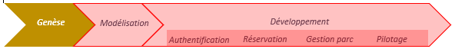

1.2 Les motivations du projet
- Sur le plan fonctionnel : le sujet du projet doit pouvoir s’appuyer sur un cas d’étude dont la mise en œuvre réside dans sa capacité à répondre à un besoin réel. Un autre critère relève de la diversité des problématiques organisationnelles, comme la gestion des commandes ou la planification de la réservation d’équipements.
- Sur le plan technique : le projet doit permettre de couvrir les différentes couches techniques d’une application web tant sur le plan du backend que celui du frontend, le tout adossé à une base de données relationnelle
- Le choix guidant le thème de l’application se mesure également en termes de plus-values qu’elle est en mesure d’apporter à ses différents utilisateurs : d’une part, le suivi des commandes et de la planification des séances pour les clients, et d’autre part une synthèse du parc des équipements en termes de coût et de revenus pour les gestionnaires d’un centre de fitness.
C’est pourquoi le choix d’un centre de fitness semble bien se prêter pour aborder ces différentes thématiques.

1.3 Les utilisateurs de l’application
Cette partie va nous permettre de définir qui utilisera l’application, de quelle manière et quelles seront les fonctionnalités implémentées. Pour ce faire, nous allons procéder à une analyse des besoins.
Les fonctionnalités générales du site peuvent être réparties autour de deux axes : celui de la clientèle et celui de la gérance.

1.3.1 L’axe clientèle
Les clients auront la possibilité de créer un compte utilisateur afin d’avoir accès aux différents services proposés par le site :
- Constituer une ou plusieurs séances en sélectionnant pour chacune d’entre elles un ou plusieurs équipements.
- Visualiser sous forme de feuille de route le contenu de chaque séance réservée.
- Souscrire à un abonnement afin de bénéficier des séances à moitié prix.
- Visualiser le catalogue de la boutique en ligne et acheter des produits.
- Accéder à l’historique des commandes.

1.3.2 L’axe gérance
Le staff de « Your smart fitness » disposeront des fonctionnalités suivantes :
- La gestion des infrastructures du site (ajout et paramétrage des équipements).
- La gestion des offres (création de formules d’abonnements et mise en ligne d’un catalogue)
- La balance des revenus et dépenses pour chaque équipement.
- La synthèse annuelle glissante de l’évolution du taux de réservation.
- La gestion des comptes utilisateurs du staff.
- La gestion de diffusion d’information

1.4 Contextualisation de l’application

Le périmètre contextuel de l’application nous permet d’en fixer ses modalités d’usage :
- L’ensemble des équipements disponibles à la réservation et leurs tarifs de prestation sont saisis par le staff. Cette grille tarifaire peut être évolutive au fil du temps et est propre à chaque équipement. On appelle prestation, la réservation d’un équipement par un client pour une durée de 10’. Chaque séance est une séquence de réservation d’équipements de d’une durée de 10’
- Chaque équipement est affecté à une catégorie et est localisée dans une salle. On appelle catégorie, une famille d’équipement.
- Une séance est constituée d’au moins une réservation d’un équipement (donc 10’) et au plus d’un ensemble de réservations limitées à une même journée. Un client peut se créer plusieurs séances dans une journée.
- Le staff saisit l’ensemble des offres (types d’abonnements et articles du catalogue) qui seront proposées aux clients disposant d’un compte « Smart Fitness ».
- Chaque client devra donc créer un compte utilisateur pour pouvoir accéder aux différents services proposés par le site.
- L’abonnement permet aux clients de bénéficier de la réservation des équipements à moitié prix.
Pilotage
Gestion parc
Réservation
Authentification
Développement
Genèse
Modélisation

2.Modélisation

2.1 Analyse des besoins utilisateurs
Cette section a pour but de dresser les différents scénarios d’utilisation de l’application.

2.1.1 Diagramme package
Le diagramme de package va nous permettre de décomposer le système en modules et d’indiquer quels sont les acteurs et à quel niveau ils interagissent avec l’application. Pour notre projet, l’application sera divisée en trois packages. Au sein de chaque package, nous pouvons répertorier les fonctionnalités suivantes :

Package client
Inscription (fonctionnalité signup)
Commandes (réservation séances, souscription abonnement, achat montre connectée)
Suivi (historique commandes)

Client

Package manager
Gestion équipements (ajout et paramétrage d’équipements)
Gestion offres (abonnements et produits)
Pilotage (synthèses graphiques : - taux réservation - valorisation économique)

<< system >>
(Service paiement)

Staff

Manager
Package admin
Gestion comptes collaborateurs (comptes staff « Smart Fitness »)

Admin

Application

Nous nous concentrerons en priorité sur le package client dans la mesure où il met en interaction le client et le système et qu’il constitue le cœur de l’application, sans négliger toutefois les deux autres. Nous étudierons donc dans un premier temps le scénario traitant de la réservation en ligne d’une séance à l’aide de deux diagrammes de modélisation : le diagramme de cas d’utilisation et le diagramme de séquence. Puis dans un second temps, nous présenterons les fonctionnalités des deux autres packages : la gestion du parc des équipements, celles des offres, le pilotage opérationnel du
point de vue comptable (package manager), et la gestion des comptes utilisateurs du staff (package admin).
Le diagramme de cas d’utilisation permet de représenter les fonctionnalités proposées aux utilisateurs. Il est orienté utilisateur et modélise à QUOI sert le système en décrivant un ensemble de services initiés par l’utilisateur et rendus par le système. Dans notre cas, nous complèterons le diagramme de cas d’utilisation par une User Story pour décrire en détails l’enchaînement des différentes séquences.
En complément du diagramme de cas d’utilisation, le diagramme de séquence permet lui de montrer les interactions entre les acteurs et le système selon un ordre chronologique. Il décrit COMMENT les éléments du système interagissent entre eux et avec les acteurs :
- Les objets au cœur d’un système interagissent en s’échangeant des messages
- Les acteurs interagissent avec le système au moyen d’IHM (Interfaces Homme-Machine).
Dans notre cas, le diagramme de séquence correspondra à la retranscription visuelle du User Story.

  - Réservation en ligne d’une séance (fonctionnalité « réservation »)

2.2.1 Diagramme de cas d’utilisation

Service d’authentification

<< extends>>

<< includes>>

Service d’inscription

Constituer une séance

Si le client a sélectionné un ou plusieurs équipements

<< system >>
(Service paiement)
Client

<< extends>>

Mise à jour disponibilité équipements

Application

Les sections suivantes se proposent de détailler chaque item du diagramme de cas d’utilisation au travers de « user stories ».

2.2.2 User Story « Service d’inscription »
Service d’inscription

Cette section a pour but de détailler l’item
La création d’un compte utilisateur sur le site de « Smart Fitness » est le préalable nécessaire pour accéder à l’ensemble des fonctionnalités proposées aux clients du sites
En tant qu’utilisateur, je souhaite pouvoir créer un nouveau compte en cas d’inexistence de celui-ci. Un bouton me permettra d’ouvrir une nouvelle page d’inscription sur laquelle je renseigne les informations suivantes :
  - Un identifiant unique. Je dois être immédiatement averti si l’identifiant est déjà pris.
  - Mes nom et prénom.
  - Mon email et une confirmation d’email afin d’être certain de la saisie.
  - Un password comportant au moins sept caractères, une majuscule et un caractère spécial. La confirmation de mon password.
  - Ma date de naissance via un calendrier.
  - Mon numéro de téléphone
  - Mes adresses du domicile et de livraison avec la possibilité d’affecter l’adresse du domicile à l’adresse de livraison.
Je souhaite que les erreurs affichées soient explicites :
  - En cas d’erreur sur l’email, afficher un message explicite disant que l’erreur porte sur l’email
  - En cas d’erreur sur le mot de passe, afficher un message explicite disant que l’erreur porte sur le mot de passe
  - En cas d’indisponibilité du service, afficher un message d’indisponibilité du service d’authentification et offrir un numéro de support téléphonique
A la suite de mon inscription, je recevrai un email me permettant de confirmer la création de mon compte pour me connecter au site.

2.2.3 User Story « Service d’inscription »
Service d’authentification

- Le client accède à son espace personnel par le service d’authentification.
En tant qu’utilisateur, je voudrais pouvoir m’authentifier à travers une IHM à mon compte pour pouvoir accéder aux opérations de réservation de séances.

2.2.4 User Story « Constituer une séance en réservant un ou plusieurs équipements »
<< extends>>

Constituer une séance

Mise à jour disponibilité équipements

Cette section présente le processus mettant en situation un utilisateur qui sélectionne et ajoute un ou plusieurs équipements à sa séance, ce qui implique de mettre à jour l’affichage de la disponibilité des équipements pour chaque tranche horaire.
- Le client sélectionne le jour.
Je souhaite disposer à la fois des fonctionnalités d’un calendrier, du défilement incrémentiel des jours et de la saisie du type champ texte pour choisir à ma convenance le jour de ma séance.
- Le client accède à la page de la liste des équipements positionnée sur la prochaine tranche horaire à venir. Le client peut se positionner sur une autre tranche de 10’ jusqu’à 22h ou changer de jour. Les équipements disponibles sont regroupés par type d’équipement : les elliptiques, les tapis roulants, les vélos, l’espace musculation …
A tout instant la liste des équipements doit être à jour. Pour chaque équipement, je dois pouvoir accéder à une fiche descriptive comportant une photo de l’équipement en question.
- Le client sélectionne un équipement afin de l’ajouter à sa séance (ici on peut assimiler la séance à la notion de panier).
Si je choisis un équipement qui était disponible au moment du chargement de la page, mais qu’entre-temps un autre utilisateur l’a réservé, je dois être informé par un message que je ne serai pas en mesure de l’intégrer dans ma séance.
- Le client ne peut réserver qu’un équipement à la fois. Ce mode de fonctionnement est logique puisque par principe un client ne peut pratiquer qu’une activité à la fois.
Si une séquence d’interruption volontaire (je m’abstient de toute activité pendant 10’ en ne sélectionnant aucun d’équipement entre deux tranches horaires) ou non (il n’y avait plus d’équipement disponible sur telle tranche horaire) intervient dans la programmation de ma séance, je ne serai pas facturé.
- Le contenu de la séance (heures et équipements sélectionnés) doit en permanence être accessible visuellement.
- Quand un équipement est sélectionné pour une tranche horaire, les autres équipements ne peuvent plus être sélectionnés.
- A tout instant, le client peut enlever de la programmation de sa séance un équipement préalablement sélectionné. Les équipements disponibles pour cette tranche horaire seront alors de nouveau visibles et sélectionnables
- Le client procède ou non à l’ajout d’autres équipements pour d’autres tranches horaires.
- Si le client veut programmer une séance pour un jour différent, il doit d’abord valider la séance du jour ou l’annuler.
- Le client peut programmer plusieurs séances par jour. Pour chaque nouvelle séance, il sera informé si des équipements ont déjà été réservés lors du balayage des tranches horaires.
- Une fois établi le programme de sa séance, le client la valide. La séance est alors ajoutée au panier d’achat.
- Enfin, le client passe à l’étape de paiement en ligne. Si celui-ci est validé, le client recevra un mail confirmant la réservation effective de la séance.
- Le client peut accéder ensuite aux feuilles de routes détaillant le contenu des séances programmées et validées.

2.2.3 Diagramme de séquence
Le diagramme de séquence suivant décrit le scénario nominal de la programmation d’une séance par un utilisateur jusqu’à son paiement en ligne :
: Séance
: login
: Équipement
: Commande

Client
Demande d’authentification
Authentification OK
Affiche page perso
Initialise une commande
Initialise une séance (jour saisi)
Affiche la liste des équipements sur la prochaine tranche disponible

Sélectionne une tranche horaire
Affiche la liste des équipements pour la tranche sélectionnée

Sélectionne un équipement

Ajoute l’équipement à la séance

Itération : le client constitue sa séance en ajoutant des équipements
: SysPaiement

Valide la séance
Ajoute la séance à la commande
Valide la commande
Appelle le service paiement

Si paiement OK, envoi d’un mail informant l’utilisateur de la réservation effective de la séance
Procède au paiement
Affiche la page de paiement

2.3 Package manager
Ce package est destiné aux managers de « Smart Fitness ». Il se compose de trois grandes fonctionnalités : la gestion du parc des équipements, celle des offres relatives aux abonnements et aux montres connectées et la fonctionnalité de pilotage opérationnelle.

2.3.1 La gestion du parc des équipements
La gestion du parc des équipements inclue la localisation d’un équipement dans une salle, son appartenance à une famille d’équipements et des éléments les caractérisant. Ces éléments concernent :
  - Le prix d’achat de l’équipement
  - Le tarif d’utilisation pour une prestation de 10’
  - Une description destinée à le présenter aux utilisateurs
  - Une photo représentant l’équipement.
  - La possibilité d’ajouter des tickets d’intervention de maintenance

2.3.2 La gestion des offres
Les offres concernent :
  - Les abonnements : les managers pourront créer et paramétrer des formules d’abonnements ; les paramètres étant le nom, le tarif et la durée de l’abonnement.
  - Un catalogue de produits : Les managers pourront ajouter et proposer des produits (par exemple des modèles de montres connectées, des boissons énergisantes, des produits d’alimentation). Les informations saisies concerneront les nom, prix, description et photo de l’article.

    - Le pilotage opérationnel de l’activité
Les fonctionnalités de pilotage se matérialiseront par l’édition de tableaux graphiques représentant :
  - Une synthèse mensuelle glissante pour comparer le taux de réservation au cours des deux dernières années.
  - La balance des revenus et dépenses pour chaque équipement.

2.4 Package Admin
Le package Admin est destiné à la gestion des comptes utilisateurs du staff de « Smart Fitness ». Seul l’administrateur du site sera habilité à créer et gérer les comptes des collaborateurs de « Smart Fitness ».

2.5 Prototypes d’interfaces (« Wireframes »)
Dans cette section nous proposons de présenter quelques prototypes d’interfaces dans le but de nous aider à définir une identité visuelle et ergonomique du site.

2.5.1 Wireframe « Liste des équipements disponibles » (User case « Réserver une séance »)



Laurent
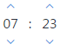
Espace musculation

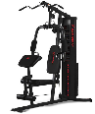
Muscle Device 1

Réserver

Muscle Device 2
Réserver
Muscle Device 3
Réserver

Espace cardio-training
Running Trainer 1
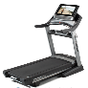
Réserver
Running Trainer 2
Réserver
Running Trainer 3
Réserver

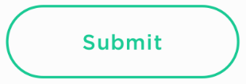

2.5.2 Wireframe « Tableaux évolution du taux de réservation & rendement par équipement » (fonctionnalité pilotage opérationnel de l’activité)
Balance revenus / dépenses par équipement

Manager
Evolution du taux de réservation 2018 - 2019

100 %
86%
2019
2018
90 %
80 %
70 %
50 %
60 %
40 %
30 %
20 %
10 %
-500 €
0 €
500 €
1000 €
1500 €
2000 €
Euros
Équipement
Équipement n°4
Équipement n°3
Équipement n°2
Équipement n°1
t
0 %
Juin
Novembre
Octobre
Juillet
Août
Septembre

2.6 Gestion des utilisateurs et des accès
Il sera mis en œuvre une gestion d’attribution de rôle en fonction du statut de l’utilisateur. Le tableau ci-dessous dresse les correspondances entre le statut d’un utilisateur, son rôle et les droits d’accès qu’il procure :

Utilisateur | Rôle | Droits d’accès
Web internaute
Client non connecté | ANONYMOUS | - Page d’accueil (home page)  - Page d’information et de contact  - Page d’inscription (signUp)  - Page de login (signIn)
Client connecté | CUSTOMER | - ANONYMOUS +  - Pages du module de réservation de séance  - Pages du module offre (abonnements et catalogue des produits)  - Pages de suivi des commandes et feuilles de route des séances.
Gestionnaire | MANAGER | - Pages de gestion du parc équipements  - Pages de gestion des offres  - Pages du pilotage opérationnel
Administrateur | ADMIN | - MANAGER +  - Pages de gestion des comptes

Ce tableau se traduira dans notre diagramme de classes (voir section suivante) par une table ‘Authorities’ associé à une table ‘Users’.

2.7 Diagramme de classes (MOO, Modèle Orientée Objet)
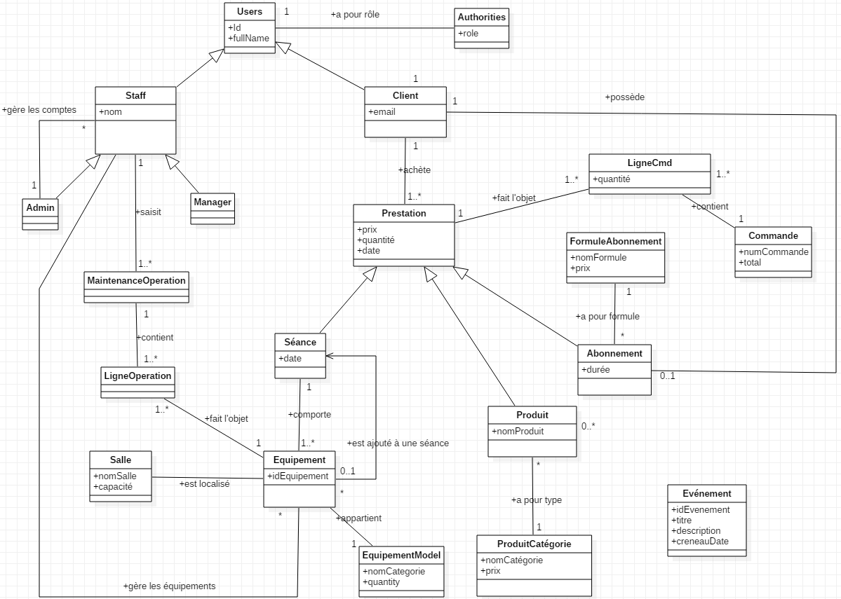

2.7.1 Diagrammes de classes – commentaires
Le diagramme comporte deux héritages :
- L’un se réfère à la classe ‘Users’ et donne lieu à deux branches : celle relative au ‘Staff’ rassemblant les profils administrateurs et managers du site et celle relative au ‘Client’ qui fait référence à l’ensemble des mobinautes et internautes.
- L’autre concerne la classe ‘Prestation’ qui traduit un acte d’achat d’un client web se décline en trois sous-classes :
1. ’Séance’, qui traduit le fait qu’un client veut se constituer une séance comportant une ou plusieurs activités chacune se déroulant sur un équipement référencé dans la classe ‘Equipement’ (le lien récursif entre les deux classes permet d’indiquer que le client peut au fur et à mesure ajouter un autre équipement dans la programmation de sa séance) ;
2. ’Produit’ qui traduit le fait qu’un client a fait le choix d’acheter un article du catalogue.
3. ’Abonnement’ qui traduit le fait qu’un client souhaite souscrire à une formule d’abonnement.
Notes : Le principe de l’héritage mis en œuvre ici permettra d’étoffer le catalogue des prestations proposées en étendant la classe ‘Prestation’ à d’autres catégories d’articles non encore implémentées à ce jour.
Le diagramme comporte deux relations « Many to Many ». Afin d’implémenter ce type de relation, il est nécessaire d’ajouter des tables intermédiaires pour obtenir des relations de types
Table A 1 -> n Table Intermédiaire n ->1 Table B :
  - La relation Prestation – Commande met en œuvre la table intermédiaire ‘LigneCmd’.
  - La relation MaintenanceOpération – Equipement met en œuvre la table intermédiaire ‘LigneOpération’.
Le diagramme comporte trois relations « One to Many ». Dans le cas présent elles ont pour but de matérialiser l’appartenance d’un ensemble d’objets de même nature à une catégorie. Il en est ainsi pour les relations :
  - Equipement – ModèleEquipement, (plusieurs équipements de même nature appartiennent à un modèle d’équipement).
  - MontreConnectée – ModèleMontreConnectée, (plusieurs montres de même nature appartiennent à un modèle de montre connectée).
  - Abonnement – FormuleAbonnement, (plusieurs abonnements de même type sont catégorisés par une formule d’abonnement).
Le Modèle Logique de Données (MLD) présenté ci-après est la traduction sous forme de tables de bases de données notre diagramme de classes

2.8 Le Modèle Logique de Données (MLD)

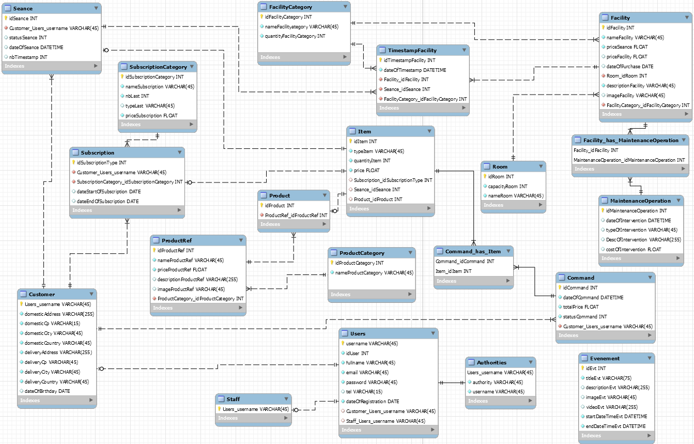

2.9 Le Modèle Physique de Données (MPD)
Le modèle physique de données est la transcription sous forme de script SQL du modèle logique de données. L’ensemble de ces scripts se trouvent en annexe 1.

Les sections qui suivent seront consacrées à l’architecture et à l’implémentation des différents services de l’application.
Développement
Gestion parc
Pilotage
Genèse
Réservation

Modélisation
Authentification

*
* *

3 – Développement

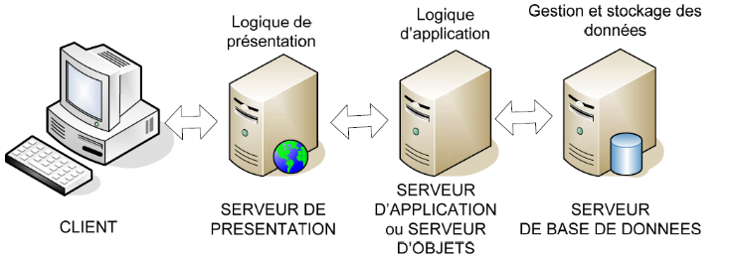
3.1 Architecture de l’application
L’architecture logicielle de l’application « Smart Fitness » repose sur une architecture multi-tiers déclinée en 4-Tier dans lequel chacune des trois couches applicatives (logique de présentation, logique d’application, gestion et stockage des données) tourne sur un serveur distinct (respectivement un serveur de présentation, un serveur d’application et un serveur de base de données). Ce type d’architecture facilite une répartition de la charge entre tous les niveaux et contribue à la réutilisation des développements.
Les sections qui suivent sont consacrées à la présentation de l’implémentation de chacun des trois serveurs mis en œuvre dans le cadre du projet.

3.1.1 Le serveur de présentation
Le serveur de présentation repose sur le framework Angular qui permet de réaliser des applications de type « Single Page Application » et Node.js qui est utilisé comme plateforme de serveur Web (http://localhost :4200)
Une SPA est une Single Page Application. Il s’agit d’avoir une seule page où les données et les vues sont rechargées par JavaScript au lieu de faire des appels au serveur pour recharger les pages. On a donc les mécanismes suivants :
- Chargement des données de l’application via une API REST de manière asynchrone (c’est ce qui est exécuté côté serveur d’application)
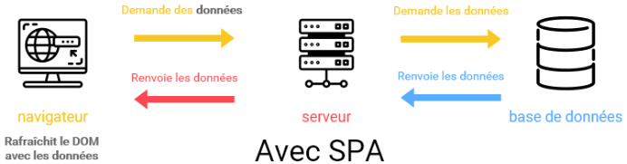
- Modification du DOM (Domain Object Model) lorsque l’on souhaite modifier la vue (cela se passe côté client)
Ci-dessous un schéma explicatif des cheminement et traitement des requêtes HTTP (Source : https://blogs.infinitesquare.com/posts/web/rendu-cote-serveur-d-angular-part-1-3)
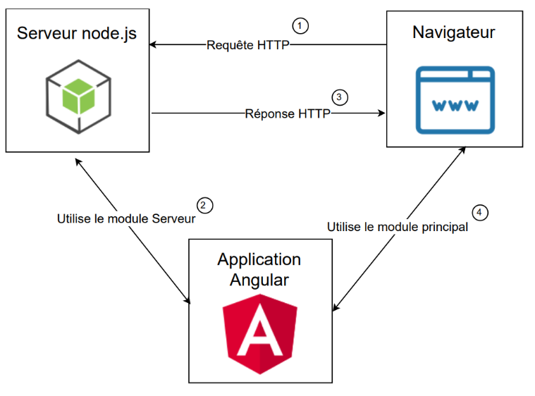

Explication : Le navigateur envoie une requête HTTP au serveur (1). Ensuite, le serveur Node.JS exécute l'application Angular en utilisant le module créé à cet effet (2). Lors de cette étape, le serveur utilise l'application pour générer l'HTML correspondant à la requête fournie par le navigateur. Une fois généré, le serveur retourne cet HTML au navigateur qui va pouvoir l'afficher tel quel (3). Enfin, le navigateur va charger l'application en utilisant son module principal (4).

En ce qui concerne une application Angular, les principaux blocs de construction sont les modules, les composants, les modèles, la liaison de données, les directives, les services et l’injection de dépendance. (Source : https://fr.wikipedia.org/wiki/Angular) [libre de copier]
Module Component
Module Service
Template (moteur de rendu HTML)
< >
Directive
}
{

Event
Binding
Property
Binding
Injector


Component
Service
{
}
{
}

3.1.2 Le serveur d’application
Le serveur d’application est implémenté sous Spring Boot qui est un framework permettant la mise en œuvre d’un projet Spring et tournant sur un serveur Apache tomcat (http://localhost :8080)
SPRING BOOT : serveur d’application

Serveur Tomcat : http://localhost:8080

JpaRepository (I)

ServiceRepository (I)
@Repository
Controller (C)
@Service

ServiceRepositoryImpl (C)

application.properties
EntityModel (C)
@Entity




Serveur de présentation (http://localhost:4200)
Base de données MySQL

Explication du schéma : Parmi les modules mis à la disposition d’une application tournant sous SpringBoot, Spring Data JPA (Java Persistence API) fournit une implémentation de la couche d’accès à une base de données via l’interface JpaRepository. Pour notre projet, nous implémenterons cette interface sous la forme de services ( ServiceRepository - ServiceRepositoryImpl ), permettant la communication de la couche modèle( EntiyModel ) avec la couche controller ( Controller ). Quant au fichier application.properties, il contient entre autres la configuation des paramètres de connexion à la base de données (voir section 3.1.3)
Le principe mis en œuvre par une application implémentant la couche JPA repose sur le mapping relationnel objet (ORM), c’est-à-dire sur la correspondance entre les entités du modèle objet et les tables de la base de données relationnelle.Pour notre projet, nous utiliserons le système des annotations (voir section 3.2.2) pour la réalisation effective du mapping. En outre, en plus des méthodes d’accès de type CRUD (Create – Read – Update – Delete) proposées par l’interface JpaRepository, nous écrirons dans nos services qui étendront cette interface (« extends JpaRepository ») des requêtes personnalisées de type JPQL (Java Persistence Query Langage) et natives SQL.

3.1.2 Le serveur de base de données
Nous utiliserons MySQL comme base de données pour gérer et stocker les données. Nous l’utiliserons également pour mettre en œuvre des procédures stockées et des triggers.
Add-on MySQL : L’outil graphique ‘Workbench’ de MySQL nous a permis de concevoir le modèle logique de données (section 2.8) puis de générer le fichier sql correspondant au modèle physique de données (section 2.9 et annexe 1).

3.1.3 Le fichier application.properties
La section aborde deux points concernant la configuration de la connexion à la base de données depuis le serveur d’application au niveau du fichier application.properties.
- Après avoir créé un compte utilisateur standard MySql dédié à la connexion à la base de données, le fichier application.properties doit y faire référence. Or le paramétrage suivant
spring.datasource.url=jdbc:mysql://localhost:3306/db_fitness?useSSL=false
spring.datasource.username=fitness
spring.datasource.password=Colis062019!
génère l’erreur suivante :
Access denied for user 'fitness'@'localhost' (using password: NO)

La soumission de ce problème sur internet nous a permis d’obtenir les éléments de réponse suivants sur https://stackoverflow.com/questions/52174740/java-sql-sqlexception-access-denied-for-user-localhost-using-password-no
Just do this in the properties file in the properties file: Change this
spring.datasource.url=jdbc:mysql://localhost:3306/taskdb?useSSL=false
spring.datasource.username=springuser
spring.datasource.password=1Qazxsw@
To this:
spring.datasource.url=jdbc:mysql://localhost:3306/taskdb?user=springuser&password=1Qazxsw@
L’adaptation de la solution proposée à notre problème a donc abouti à la configuration suivante de application.properties :
spring.datasource.url=jdbc:mysql://localhost:3306/db_fitness?useSSL=false&user=fitness&password=Colis062019!
spring.datasource.driver-class-name=com.mysql.jdbc.Driver

- Au lancement du seveur d’application (http://localhost:8080 ), nous exécutons le script data.sql pour injecter des données en base ainsi qu’un trigger associé à la table timestamp_facility. Or si l’injection de requêtes SQL de type INSERT ne pose pas de problème, il n’en est pas de même avec la clause CREATE TRIGGER. La recherche d’une La solution à ce probème

3.2 Mise en place de l’environnement de développement

3.2.1 Les outils de développement
Nous avons utilisé la plate-forme de Eclipse pour faire tourner le serveur d’application SPRING BOOT qui héberge le serveur tomcat http://localhost:8080), et l’IDE VS-Code conjointement avec le CLI (Command Line Interface) Angular pour développer et faire tourner le serveur de présentation node.js accessible par l’adresse http://localhost:4200. La communication entre les deux serveurs étant basée sur des l’échange de messages REST (REpresentational State Transfer) pour effectuer des interrogations de type GET, POST, PUT, DELETE ( lecture, ajout, mis à jour et suppression de données). Pour le serveur de base de données mysql, la version utilisée est la suivante : (informations obtenues par la commande la commande mysqld - - version, le ‘d’ signifiant que l’on se réferre au serveur et non au client) mysqld Ver 5.7.26-0ubuntu0.18.04.1 for Linux on x86_64 ((Ubuntu))

3.2.2 Le jeu des annotations
Le modèle objet a été généré à partir du script sql du modèle physique de données (section 2.9) via l’outil JPA Project qui s’appuie sur EclipseLink 5.2 pour réaliser le processus de mapping ORM. La technique de mapping utilisée pour établir la correspondance entre les entités objets et les tables relationnelles repose sur les annotations. Cette approche consiste à faire précéder chaque champ des entités par une annotation du genre @Column. Nous pouvons classer les annotations en deux grandes catégories : celles relatives à la définition intrinsèque d’un champ et celles relatives au type de relation qu’entretiennent deux champs de deux entités différentes

En ce qui concerne les informations propres à un champ, nous avons principalement utilisés les annotations suivantes :
@Id
@GeneratedValue(strategy = GenerationType.IDENTITY)

Ces deux annotations permettent de définir la clé primaire de la table et de positionner la propriété AUTO_INCREMENT à true, ce qui permet une gestion automatique par la base du séquençage incrémentiel des identifiant.

@Column(unique=true, name= "nameColumn")
Cette annotation permet d’apporter des informations complémentaires concernant un champ, comme de préciser que les valeurs d’une colonne sont tous uniques ou d’attribuer un nom de colonne différent de celui de son corollaire en base.
@Temporal
Cette annotation permet la gestion des données temporelles. Nous les avons utilisées pour les la gestion des dates et des heures des séances constituées par les clients.

@Inhetitance
Cette annotation permet de mettre en œuvre l’héritage entre entités. Nous avons utilisé cette annotation pour l’entité Item pour ajouter un niveau d’abstraction au niveau des articles contenus dans une commande. Il sera ainsi facile d’étendre l’entité Item à d’autres catégories d’articles que celles déjà en œuvre( les séances, les abonnements et les produits du catalogue). Une deuxième utilisation de l’annotation @Inheritance concerne l’entité User qui sert d’entité de base aux entités Customer et Staff (représentant respectivement les clients du site et les collaborateurs du centre). Dans ce dernier cas, le principe de l’héritage permet de factoriser les données communes aux entités Customer et Staff comme le nom, l’identifiant et le mot de passe.

Pour les annotations relationnelles, nous les présenterons au cas par cas dans les phases de développement.

Dans les sections suivantes, nous allons traiter le module d’authentification.
Modélisation
Genèse
Réservation

Gestion parc
Pilotage
Authentification
Développement

4. Module d’authentification

4.1 Mise en base des données utilisateurs
Le module d’authentification de notre application repose sur deux tables et donc sur deux entités au sens objet conformément au mapping ORM : users et authorities.
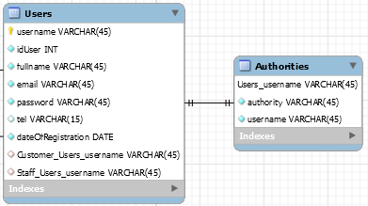
La première table, ‘users’, contient des informations générales relatives à un utilisateur (qu’il soit un client ou un collaborateur du staff Smart Fitness) comme son nom, son identifiant (username), son email, son mot de passe ; l’identifiant étant la clé primaire de la table. La second table, ‘authorities’, contient deux champs : username qui est joint par relation au champ username de la table ‘users’ et un second champ authority correspondant au rôle de l’utilisateur. Pour rappel (section 2.6 Gestion des utilisateurs et des accès), selon son statut, un utilisateur se voit attribuer l’un des quatre rôles suivants : ANONYMOUS, CUSTOMER, MANAGER ou ADMIN.
Comme il en vient d’être précisé, les deux tables sont reliées par le champ ‘username’ . La nature de la relation est ici @One-to-One. Comme ce champ représente la clé primaire côté ‘users’, ce même champ représentera la clé étrangère côté ‘authorities’. En termes d’annotations, cela se traduit dans l’entité ‘users’ par les déclarations suivantes :
@OneToOne(cascade=CascadeType.REMOVE)
@JoinColumn(name="username")
protected Authority authority;
L’option (cascade=CascadeType.REMOVE) de l’annotation @OneToOne a pour effet de supprimer à la fois dans dans les tables ‘users’ et ‘authorities’ le tuple pour un username donné.L’annotation @JoinColum permet de déclarer le champ passé en paramètre de la propriété name (name="username") comme champ de jointure.
Quant à l’entité reliée ‘authorities’, elle comporte les déclarations suivantes :
@OneToOne(mappedBy="authority")
private User user;
La propriété (mappedBy="authority") de l’annotation @OneToOne permet de mettre en place le concept de champ inversé, c’est-à-dire que la relation ne se trouve pas directement dans l’entité principale (‘users’) mais au sein de la deuxième entité (‘authorities’).

4.2 Mise en place de la politique de sécurité

4.2.1 La gestion de l’authentification
L’authentification repose sur la brique SpringSecurity de SpringBoot qui utilise l’interface AuthenticationManager et sa méthode authenticate pour établir l’identité de l’utilisateur cherchant à se connecter à l’application.
Ci-dessous, un extrait de la classe UserController implémentant l’interface AuthenticationManager :

Authentication authentication = authenticationManager.authenticate(
new UsernamePasswordAuthenticationToken(user.getUsername(),user.getPassword()));
return ResponseEntity.ok(jwtTokenProvider.generateToken(authentication, user, this.userService));
}
Ici , la classe UsernamePasswordAuthenticationToken sert à transmettre les « credentials » à l’authenticationManager’ c’est-à-dire l’identifiant et le mot de passe, permettant ainsi à Spring Security de procéder à l’authentification proprement dite.
En ce qui concerne l’encodage du mot de passe, Spring Security s’appuie sur l’algorithme de hachage BCrypt (algorithme de chiffrement symétrique plus évolué que MD5, SHA1 ou SHA256) pour générer des mots de passe cryptés sur une soixantaine de caractères. Ci-après un exemple extrait de la table ‘users’ : {bcrypt}$2a$10$woFD.JoUP44f4iyS0YLywO5TLT4xabSvFZF9T4NEwhcGLmjGkKsOe
Au final, si l’authentification échoue, une exception est levée et nous renvoyons via notre classe JwtAuthentificationEntryPoint le code d’erreur 401, sinon le programme retourne à l’application appelante (l’application tournant localhost://4200, autrement dit le serveur de présentation node.js) un token dont la signature algorithmique correspond à une clé haché de type HS512 dans notre cas.

4.2.2 La gestion des tokens
Comme notre application fonctionne en mode « stateless », chaque requête en provenance du serveur http://localhost:4200 et envoyée vers le serveur http://localhost:8080 doit inclure un bloc d’informations (situé dans le header de la requête) permettant d’identifier l’utilisateur initiateur de cette requête. Afin de sécuriser ces échanges, l’authentification est basée sur l’échange de tokens JWT (Json Web Token).
Principe d’un token JWT (source : https://www.grafikart.fr/tutoriels/json-web-token-presentation-958)
Un token JWT se compose de trois chaines de caractères séparées par un « . » :
eyJhbGciOiJIUzI1NiIsInR5cCI6IkpXVCJ9.
eyJzdWIiOiIxMjM0NTY3ODkwIiwibmFtZSI6IkpvaG4gRG9lIiwiYWRtaW4iOnRydWV9.
TJVA95OrM7E2cBab30RMHrHDcEfxjoYZgeFONFh7HgQ

- La première partie, l'en-tête, est un JSON encodé en base64 qui décrit le type de token et l'algorithme utilisé pour la signature.
- La seconde partie, le payload, est aussi un JSON encodé en base64 qui contient les informations à transmettre. Ce JSON peut contenir des clefs prédéfinies (appellées claims) qui permettent de donner des informations supplémentaires sur le token (comme la date d'expiration, la cible, le sujet...)
- La dernière partie, la signature, est la partie la plus importante du token JWT car elle permet de s'assurer de l'authenticité du token. Cette signature est générée à partir des 2 premières clefs avec un algorithme particulier (HS512 avec une clef secrète dans le cas de notre application).

Dans le cas de notre projet, nous implémentons la génération de tokens dans la classe JwtTokenProvider :
**
* Génaration du token
* @param authentication
* @param user
* @param userService
* @return
*/
public AuthToken generateToken(Authentication authentication, User user, UserService userService) {

user = userService.findByUsername(user.getUsername()); // pour récupérer l'id
SecurityContextHolder.getContext().setAuthentication(authentication);

//User user = (User)authentication.getPrincipal();
Date now = new Date(System.currentTimeMillis());
Date expireDate = new Date(now.getTime() + TOKEN_EXPIRATION_TIME);
Map<String, Object>claims = new HashMap<>();
claims.put("id", (Long.toString(user.getIdUser())));
claims.put("username", user.getUsername());
claims.put("role", authentication.getAuthorities());
String jwt = TOKEN_PREFIX + Jwts.builder()
.setSubject(user.getUsername())
.setClaims(claims)
.setIssuedAt(now)
.setExpiration(expireDate)
.signWith(SignatureAlgorithm.HS512, SECRET_KEY)
.compact();
return new AuthToken(jwt);
}

Dans le payload nous intégrons dans la HashMap claims les clés suivantes : "id","username", "role".
Nous pouvons ainsi récupéré le rôle de l’utilisateur c’est-à-dire son authority définissant ses autorisations. La gestion des autorisations est abordée à la section suivante.

4.2.3 La gestion des autorisations
En fonction de son rôle, un utilisateur peut accéder ou non aux services d’une application(les ressources URI pour une application web). Dans le cas présent, la gestion des autorisations s’apparente à une gestion des routes circonscrites aux rôles. Dans Spring Security, cette gestion se fait dans la méthode configure() de la classe WebSecurityConfig dont voici un extrait de notre implémentation :

@Override
protected void configure(HttpSecurity http) throws Exception {

http.cors().and().csrf().disable()
.exceptionHandling().authenticationEntryPoint(unauthorizedHandler).and()
.sessionManagement()
.sessionCreationPolicy(SessionCreationPolicy.STATELESS)
.and()
.headers().frameOptions().sameOrigin() //Pour activer la base de donnees MySQL
.and()
.authorizeRequests()
.antMatchers("/").permitAll()
.antMatchers("/postman/**").permitAll()
.antMatchers("/userctrl/newcustomer").permitAll()
.antMatchers("/emailctrl/signupconfirm/**").permitAll()
.antMatchers("/userctrl/authority/**").hasAnyRole("ADMIN", "MANAGER", "CUSTOMER")
.antMatchers(SIGN_UP_URLS).permitAll()
.anyRequest().authenticated();
http.addFilterBefore(jwtAuthenticationFilter(), UsernamePasswordAuthenticationFilter.class);
}
}

L’obtention du rôle d’un utilisateur se fait lors de l’appel de http.addFilterBefore(jwtAuthenticationFilter(), UsernamePasswordAuthenticationFilter.class);

Puis dans la classe jwtAuthenticationFilter, SecurityContextHolder nous permet de récupérer et mettre à jour les informations relatives à une requête utilisateur. Nous nous en servons pour affecter le rôle effectif de l’utilisateur via la classe SimpleGrantedAuthority :
SecurityContextHolder.getContext().setAuthentication(authenticationToken);

typeRole = typeRole.toString().split("=")[1];
typeRole = typeRole.toString().substring(0, typeRole.toString().length() - 1);

SimpleGrantedAuthority authority = new SimpleGrantedAuthority(typeRole.toString());
List<SimpleGrantedAuthority> updatedAuthorities = new ArrayList<SimpleGrantedAuthority>();
updatedAuthorities.add(authority);

SecurityContextHolder.getContext().setAuthentication(
new UsernamePasswordAuthenticationToken(
SecurityContextHolder.getContext().getAuthentication().getPrincipal(),
SecurityContextHolder.getContext().getAuthentication().getCredentials(),
updatedAuthorities)
);

Au final, en fonction de son rôle, un utilisateur aura le droit ou non d’accéder à une ressource.

4.2.3 La gestion des accès aux pages du site

La gestion de l’authentification et des autorisations s’effectue via le module Spring Security sur le serveur d’application en http://localhost:8080 . Côté serveur de présentation en http://localhost:4200 , nous implémentons une couche de sécurité basée sur les guards. Le principe.

Le présent projet sera construit autour d’une architecture n-tiers. Il sera développé avec le framework spring boot tournant sur Apache Tomcat pour le serveur d’application côté backend et s’appuiera sur l’ORM (Object Relationnel Mapping) JPA (Java Persistance API) pour assurer la persistance des données dans une base de données MySql. Côté frontend, un serveur d’application node.js hébergera les pages du site web avec Angular material et Boostrap comme support de réalisation. La communication entre les deux serveurs étant assurée par des appels via l’API REST(REpresentational State Transfer) qui est une interface de programmation pour des faires des requêtes HTTP (GET, POST, PUT, DELETE entre autres).

En outre, le projet comportera un volet d’historisation des données. Celles-ci seront envoyées au format JSON à un topic kafka au bout duquel elles seront acheminées vers une base No SQL Cassandra. Il sera alors possible de produire des tableaux de synthèse comme par exemple le taux de fréquentation du centre. Cet add-on technique qui aurait pu tout aussi bien être intégré dans l’architecture de base sans passer par ces appendices techniques, est l’opportunité de découvrir l’environnement technique de la structure dans laquelle je serai affecté. Ce sera donc l’occasion de m’initier sur le langage GO et au framework Play en tant que serveur d’application WEB, et donc par voie de conséquence de travailler en étroite collaboration les membres l’équipe de dev sur place, ce qui en principe devrait favoriser mon intégration au sein du team.

ANNEXES
Annexe 1 – Script SQL (Modèle physique de données)
